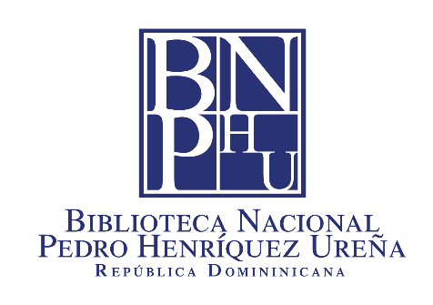

BIBLIOTECA NACIONAL PEDRO HENRÍQUEZ UREÑA

Presencia de la BNPHU en redes sociales

La Biblioteca Nacional Pedro Henríquez Ureña dispone de cuentas oficiales en redes sociales digitales, debidamente identificadas como canales institucionales.
Dichas cuentas son administradas bajo la supervisión del Departamento de Comunicación y constituyen los únicos medios autorizados para la difusión de información oficial en plataformas sociales.

Dichas redes sociales son las siguientes:
Foto de perfil | Red social | Enlace | Nombre de usuario  (@Siglasrd /@Siglasrdo) | Nombre de registro  (Desglose de las siglas)
 | Facebook | www.facebook.com/bnphurd | @bnphurd | BNPHURD
 | Instagram | https://www.instagram.com/bnphurd/ | @bnphurd | BNPHURD
 | Twitter | https://x.com/BNPHURD | @ bnphurd | BNPHURD
 | YouTube | https://www.youtube.com/@BNPHU | @ bnphurd | BNPHURD

